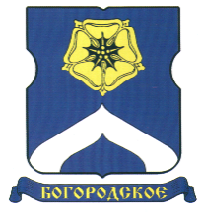

СОВЕТ ДЕПУТАТОВ
МУНИЦИПАЛЬНОГО ОКРУГА БОГОРОДСКОЕ

РЕШЕНИЕ

22.03.2022 г. № 05/01

О внесении изменения в статью 5 Устава муниципального округа Богородское

В соответствии со статьей 35 Федерального закона от 6 октября 2003 года № 131-ФЗ «Об общих принципах организации местного самоуправления в Российской Федерации» и статьей 12 Закона города Москвы от 6 ноября 2002 года № 56 «Об организации местного самоуправления в городе Москве» Совет депутатов муниципального округа Богородское решил:
1. Внести в статью 5 Устава муниципального округа Богородское изменение, изложив пункт 3 в следующей редакции:
«3. Совет депутатов состоит из 12 депутатов.».
2. Направить настоящее решение на государственную регистрацию в Главное управление Министерства юстиции Российской Федерации по Москве.
3. Опубликовать настоящее решение после его государственной регистрации в бюллетене «Московский муниципальный вестник» и на портале Министерства юстиции Российской Федерации «Нормативные правовые акты в Российской Федерации» в информационно-телекоммуникационной сети «Интернет».
4. Настоящее решение вступает в силу со дня его официального опубликования и применяется к Совету депутатов муниципального округа Богородское, выборы в который назначены после дня вступления в силу настоящего решения.

Глава муниципального округа
Богородское К.Е.Воловик

